机械制造技术基础复习资料
一、填空题
1. 标注刀具角度的正交平面参考系有三个参考平面，刀具的前角和后角在 内测量。
2. 在工业生产中用量较多的刀具材料是高速钢和 。
3. 切削力可以分解为三个分力，其中 是计算工件挠度所必须的。
4. 刀具几何角度影响切削温度，如果增大刀具前角，则切削温度 。
5. 在切削用量三要素中， 对刀具寿命影响最大。
6. 如果增加进给量，则车削加工的理论表面粗糙度值 。
7. 由机床、刀具、夹具和工件组成的机械加工系统，简称为 。
8. 工件在机床或夹具上的装夹是定位和 过程的总和。
9. 根据基准的功用不同，可分为 基准和工艺基准。
10. 在机械加工中的定位分为欠定位和过定位， 定位不允许存在。
11. 夹紧力的三要素是指夹紧力的大小、 和作用点。
12. 通常一个长V型块限制工件 个自由度。
13. 是组成机械加工工艺过程的基本单元。
二、判断题
1. （ ）某机床的类别代号为Y，表明此机床是齿轮加工机床。
2. （ ）YT类硬质合金主要用于加工钢料，不宜加工铸铁件。
3. （ ）在圆柱面车削加工中，增大刀具主偏角可以减少背向力F_{y}。
4. （ ）拉削加工适用于大批大量生产方式。
5. （ ）车外圆时，导轨水平面内的直线度误差对零件加工精度的影响较垂直面内的直线度误差影响大。
6. （ ）对于一个轴类零件的加工过程而言，如果同一个工人先在车床上加工外圆，然后在铣床上加工键槽，上述过程可以称为一个工序。
7．（ ）金刚石刀具主要用于有色金属的高速精细切削。
8. （ ）工艺系统刚度等于工艺系统各组成环节刚度之和。
9. （ ） 车削阶梯轴时，一般选择两端的中心孔为精基准，属于采用基准重合原则。
10. （ ）机械加工时的调整误差属于变值系统误差。
11. （ ）箱体类零件的加工顺序一般为先加工孔，后加工平面。
12.（ ）工艺基准包括两类：定位基准和设计基准。
三、分析简答题
1.如图所示的外圆切削过程，假设工件刚度极大，分析上述工艺系统的受力变形包括哪几部分？并说明加工后的工件形状，产生何种形状误差？
- 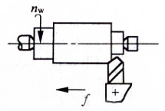请分析图中零件（a）和（b）哪种机械加工工艺性好，并说明原因。
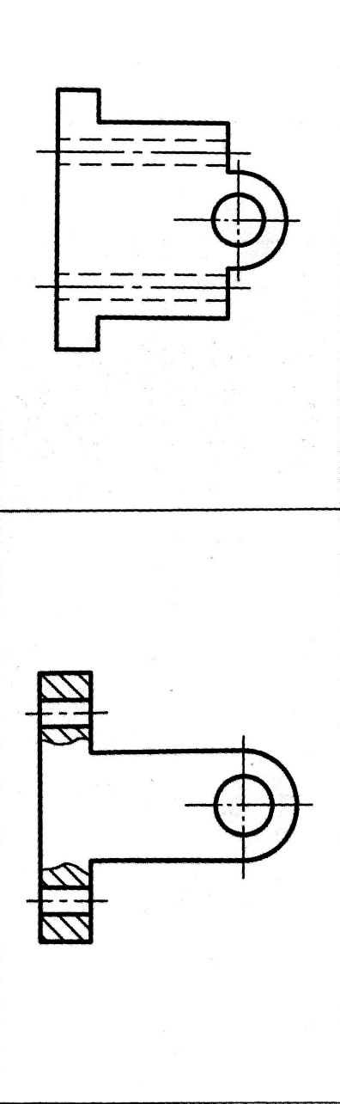
（a） （b）

- 试分析下面定位方案中各定位元件所限制的自由度，并说明定位方案是否合理。若不合理，该如何改进？
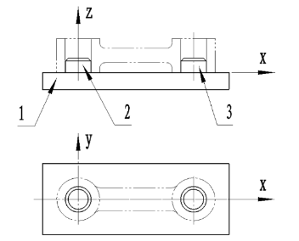

四、车外圆时工件加工前直径为62mm，加工后直径为56mm，工件转速为4r/s，刀具每秒钟沿工件轴向移动 2mm，工件加工长度为 110mm，求 v_{c}、f、和a_{p}。（10分）
五、工件以大外圆表面及端面定位，在小外圆上铣削键槽，要求保证尺寸H、L，已知：A=mm，d1=mm，d2=mm，大小外圆的同轴度误差为0.02mm，V型块的夹角为直角。分别求尺寸L和尺寸H的定位误差？（15分）
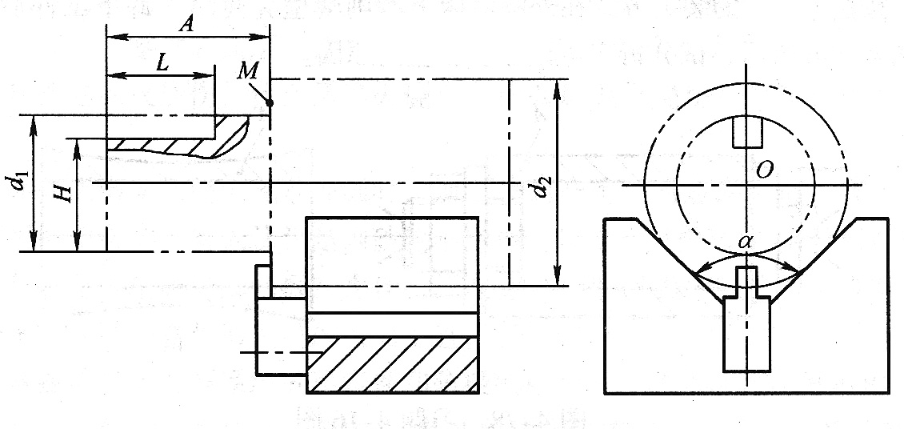

复习资料参考答案
一、填空题
1.正交平面 2.硬质合金 3.F_{y} 4.降低 5.切削速度 6.增大7.工艺系统 8.夹紧 9.设计 10. 欠 11.方向 12.4 13.工序
二、判断题
1.√ 2.√ 3.√ 4.√ 5.√ 6.× 7.√ 8.× 9.× 10.× 11.× 12.×
三、分析简答题
1. 工艺系统的受力变形包括3部分：机床头架变形；尾座变形；刀架变形。
加工后的工件形状为鞍形；产生圆柱度误差。
2.（b）好
（b）结构既可节省材料，减轻质量还避免了深孔加工
3.不合理
定位元件1 限制Z移动，X和Y转动
定位元件2限制X和Y的移动
定位元件3限制Z转动和X移动
属于过定位，将定位元件3改成菱形销或削边销，消除X方向过定位
四、解:
a_{p}=（62-56）/2=3mm
v_{c}=πdn=3.14*62（mm）*4（r/s）/1000=0.78m/s
f=v_{f}/n=2（mm/s）/4（r/s）=0.5mm/r
- 解：
尺寸L的定位误差：
存在基准不重合误差，Δjb=0.15mm；
不存在基准位移误差，Δjw=0；
定位误差为：Δdw=Δjb+Δjw=0.15mm
尺寸H的定位误差：
基准不重合误差，Δjb=0.06 + 0.02 mm = 0.08m；
基准位移误差，Δjw=0.16/(2sin45)=0.11mm；
定位误差为：Δdw=Δjb+Δjw=0.19mm

